
G.A.M. Gruppo Amatori della Montagna Bisuschio
Via Roma 2/B - C.F. 95066740127 – Tel. 3400939806
E-mail: gambisuschio.info@libero.it
Domenica 09 ottobre 2011 si effettuerà la:

CASTAGNATA SOCIALE

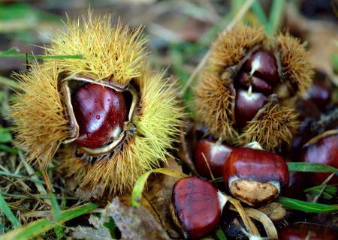
Anche quest’anno è arrivato il momento di sederci ad un tavolo tra amici per trascorrere una giornata di sana e spensierata allegria. Ci troveremo tutti insieme al Ristorante:
‘GROTTO VIGNAZZA’
CUNARDO - Via Baraggia 17

Menù

Antipasto Vignazza (6 portate)

Risotto salsiccia e Barolo Mini Menù
Sorbetto
Spezzatino di cinghiale con polenta Pasta al pomodoro o ragù
Contorni vari Cotoletta milanese

Crostata con marmellata di frutta Patatine fritte

Vino ed acqua Dolce
Caffè + digestivo
Castagne a volontà e grande sottoscrizione con ricchi premi !!!
Prezzo: Soci 33 € e Non Soci 35 € - Mini Menù 20 € - Anticipo 15 €

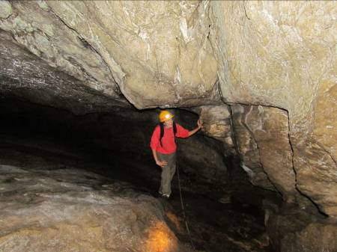
PROGRAMMA:
In mattinata proponiamo la visita guidata dal sig. MUSSINI, responsabile delle GEV della Comunità Montana Piambello, all’Orrido di Cunardo. Il tempo in grotta sarà al massimo di un'ora, è visitabile da tutte le persone che non soffrono di luoghi chiusi. Serve un abbigliamento "metti e lava" caschetto per chi ce l’ha, torcia a frontalino oppure normale con corda tracollo. Il ritrovo è alle ore 8.00 a Bisuschio in piazzale 2 Giugno.
L’appuntamento per tutti è alle ore 12.00 presso il ristorante.
Iscrizione € 2,00
Informazioni ed iscrizioni presso la SEDE G.A.M. il Martedì sera dalle 21.00 alle 22.30 entro il 4 ottobre

